РЕКОМЕНДАЦИИ РОДИТЕЛЯМ ПО ПРОФИЛАКТИКЕ БУЛЛИНГА
«ЧТО ДЕЛАТЬ ЕСЛИ ВАШ РЕБЕНОК ВОВЛЕЧЕН?»

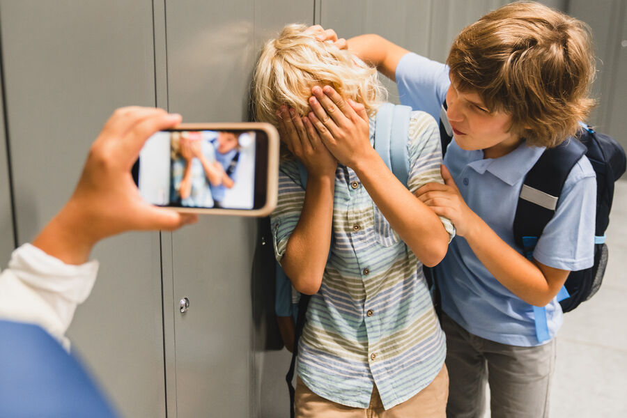
ТРАВЛЯ («БУЛЛИНГ») — одна из наиболее актуальных и распространенных проблем в школах и детских коллективах, которая порождает многочисленные деструктивные явления и последствия: приводит к распространению и усилению агрессии и насилия в группе и в школе, снижению успеваемости, эмоциональным проблемам — повышению риска тревожного и депрессивного расстройств.
ТРАВЛЯ/БУЛЛИНГ (ОТ АНГЛ. BULLYING) — это особый вид насилия, проявляющийся в виде агрессивного преследования одного из членов коллектива со стороны остальных членов коллектива (или его части), отличающийся систематичностью и регулярностью.
Трудно отличить буллинг от конфликта или единичной драки, поэтому иногда происходит подмена понятий: родители принимают синяк или царапину за буллинг или, наоборот, даже самые явные признаки оставляют без внимания и оставляют для саморазрешения детские стычки. Основные признаки буллинга: намеренность, повторяемость и неравенство сил (дисбаланс власти в отношениях участников).
ФАКТОРЫ, ПОВЫШАЮЩИЕ РИСК РАСПРОСТРАНЕНИЯ ТРАВЛИ В
ШКОЛЬНОЙ СРЕДЕ
• Заниженная самооценка и притупленное чувство самосохранения у ребенка;
• Личностные характеристики учащегося (агрессивность, высокая импульсивность сложности контроля собственных эмоций и т.д.);
• Неумение выстраивать контакты с другими детьми, основанные на дружбе и сотрудничестве (бывает, что при помощи постоянного проявления силы некоторые дети пытаются дружить с другими);
• Желание доминировать над другими, добиться определенного статуса в группе и его поддерживать;
• Опыт пребывания в ситуациях, когда близкие люди жестко демонстрируют собственную власть по отношению к тем, кто слабее их по каким-то признакам (например, когда отец в семье жестко контролирует мать, которая от него зависит финансово, та, в свою очередь, проявляет излишнюю жестокость в воспитании детей, кричит на них и т.д.);
• Предшествующий опыт поведения школьников, включающий в себя проявления собственной агрессивности;
• Прогулы и слабая успеваемость в школе.
Агрессорами (буллерами, булли) чаще всего выступают дети, которые:
• уверенны в том, что добиться своих целей можно посредством господства и подчинения;
• не умеют сочувствовать своим жертвам;
• физически сильные дети; •легко возбудимые и очень импульсивные;
• проявляют резкое и даже агрессивное поведение.

ЧТО СЛЕДУЕТ ДЕЛАТЬ, ЕСЛИ ВАШ РЕБЕНОК ПОДВЕРГСЯ ТРАВЛЕ
• Оказать психологическую и эмоциональную поддержку ребенку, дать понять ребенку, что вы на его стороне и приложите максимум усилий, чтобы урегулировать сложившуюся ситуацию с травлей. Важно показать, что вы услышали ребенка. Что он больше не один на один со своей проблемой, что взрослый знает и обязательно поможет. Разумеется, может потребоваться быть более настойчивым и провести не одну беседу с ребенком, особенно если молодой человек находится в серьезной опасности.
•Не поддаваться паническим и агрессивным настроениям, сохранять спокойствие. Первоочередная задача — успокоиться самому и успокоить ребенка, обеспечив ему ощущение защищенности и эмоционального комфорта. Ваша тревога только усугубит травму ребенка, а эмоции не позволят установить доверительный контакт для преодоления травли.
• Внимательно выслушать ребенка. Разобраться в причине и последовательности событий, задавать вопросы и попытаться узнать его мнение по поводу причины сложившейся ситуации. Прислушиваясь к ребенку, мы сообщаем ему о нашем признании, теплоте и заботе о них, а это также жизненно важно для укрепления чувства собственного достоинства ребенка-жертвы и повышения его самооценки. Ребенок должен попытаться самостоятельно проанализировать свои действия и понять, могли ли его поступки послужить причиной травли. Это поможет ему разобраться, может ли он самостоятельно повлиять на ситуацию в дальнейшем и что, возможно, необходимо подкорректировать в собственном поведении, чтобы в новом социуме ситуация с травлей не повторилась. Ни в коем случае не критиковать и не обвинять ребенка в сложившейся ситуации. Важно донести до него мысль, что на месте «жертвы» может оказаться каждый.
• Уверить ребенка в том, что проблема не у того, кто является жертвой, а у того, кто выступает агрессором. Шаблон, который является общим для всех моделей поведения агрессоров, заключается в том, что обидчик утверждается в своей самооценке «нездоровым» способом. Это является показателем неадекватного восприятия себя и окружающего мира.
• Обучение навыкам преодоления трудностей. Понимая такую особенность буллинга, как дисбаланс власти, стоит объяснить ребенку, что агрессор тем сильнее, чем сильнее расстраивается или злится жертва. Буллинг — игра власти, в которой побеждает тот, кто не расстраивается и не злится. Наоборот, юмор, молчание или уверенный ответ, то есть неагрессивная защита себя, могут предотвратить дальнейшую атаку. Тогда агрессору перестанет нравиться игра и, не получив желаемого, он отступит. По сути, родитель здесь выступает в роли «тренера» для своего ребенка.

МЕТОДЫ, С ПОМОЩЬЮ КОТОРЫХ ОН СМОЖЕТ ИЗБЕГАТЬ, ОТКЛОНЯТЬ ИЛИ СПРАВЛЯТЬСЯ СО СЛОВЕСНЫМИ ДОМОГАТЕЛЬСТВАМИ И ИЗДЕВАТЕЛЬСТВАМИ
• ЮМОР Метод работает только в случае обзывания / словесных издевательств. Советы от родителя:
(А) Подумайте об остроумном ответе (ответ стоит заготовить заранее дома).
(Б) Действуйте так, как будто это вас не беспокоит, буквально отшучиваясь (сложно, но возможно). Помните, что люди, которые запугивают, обычно ищут реакцию в виде негативной реакции (злость, грусть и т.д.). Если вы не дадите им ее, они, скорее всего, остановятся или выберут кого-то другого, кто расстроится.
• УВЕРЕННОСТЬ В СЕБЕ Вовлеченность человека в ситуацию с травлей (как агрессора, так и жертвы) довольно тесно связана с уровнем его самооценки. Советы от родителя: (А) стоять прямо, выглядеть уверенно, говорить ясно и твердо, поддерживать зрительный контакт (всегда) и советовать человеку, запугивающему вас, остановиться. (Б) Сказать человеку, который запугивает вас, что вам все равно, что он о вас думает, и что обзывание не расстроит вас. «А что если я надену очки? Я думаю, что они выглядят великолепно» — в такие моменты булли иногда не может придумать противного ответа на разумное изложение фактов.

КАК ПОНЯТЬ, ЧТО ВАШ РЕБЕНОК ИНИЦИАТОР ШКОЛЬНОЙ ТРАВЛИ?
Следующим активным участником травли является БУЛЛИ (буллеры, обидчики, агрессоры, организаторы травли). К ним можно отнести и преследователей, которые действуют по указке более сильных агрессоров в классе. По каким признакам можно отличить БУЛЛИ и детей, склонных к травле:
• ИМПУЛЬСИВНОСТЬ;
• РАЗДРАЖИТЕЛЬНОСТЬ;
• ЭМОЦИОНАЛЬНАЯ НЕУСТОЙЧИВОСТЬ;
• ЗАВЫШЕННАЯ САМООЦЕНКА;
• ВРАЖДЕБНОСТЬ (АГРЕССИВНОСТЬ);
• ОТСУТСТВИЕ КОММУНИКАТИВНЫХ НАВЫКОВ при внешнем соблюдении общепринятых норм и правил;
• СКЛОННОСТЬ КО ЛЖИ ИЛИ ЖУЛЬНИЧЕСТВУ.
Довольно часто к буллингу присоединяется группа преследователей, с которыми буллер осуществляет свою агрессию. Кто чаще всего становится преследователями, помощниками буллеров:
• несамостоятельные, легко поддающиеся влиянию окружающих, безынициативные дети;
• дети, которые всегда стремятся следовать правилам, неким стандартам (очень прилежные и законопослушные);
• дети, не склонные признавать свою ответственность за происходящее (чаще всего считают виноватыми других);
• часто подверженные жесткому контролю со стороны старших дети (их родители очень требовательны и склонны применять физические наказания).
• эгоцентричные, не умеющие ставить себя на место другого (в беседах часто говорят: «Я и не подумал об этом»);
• не уверенные в себе, очень дорожащие «дружбой», оказанным доверием со стороны лидеров класса;
• трусливые и озлобленные дети.
ЧТО СЛЕДУЕТ ДЕЛАТЬ, ЕСЛИ ВАШ РЕБЕНОК БУЛЛЕР
• Четко назовите то, что происходит: «То, что ты делаешь — это насилие». Чаще всего дети не осознают, что происходит, для них все может выглядеть безобидной игрой или проявлением личной неприязни. Они не видят ситуацию системно. Важно также то, что агрессор почти никогда не задумывается о том, как на самом деле чувствует себя жертва и насколько его действия сильно ее задевают. Буллинг — способ заработать статус в коллективе, страдания жертвы — «побочный продукт».
• Попросите ребенка поставить себя на место жертвы, описывая конкретные действия: «Вот представь, ты приходишь в класс, никто с тобой не здоровается, а только хихикают между собой, глядя на тебя. Твои вещи как бы случайно роняют на пол. На перемене тебя толкают»
• Обозначьте отношение к происходящему: «Это серьезная проблема, причем не только твоя, а всей группы (класса, компании). Есть проблемы, болезни, которыми болеют не люди, а коллективы. Так у вас и произошло. Нужно срочно принимать меры, вам нужна помощь».
• Можно посмотреть вместе фильм о травле («Чучело», «Повелитель мух»). Посочувствуйте переживаниям ребенка, который представил себя жертвой.
• Поддержите вашего ребенка в намерении измениться. Хвалите его за соблюдение установленных школьных правил поведения, скажите, что вы будете помогать ему изменить его поведение — продумайте план мероприятий, способствующих позитивным изменениям.
• Позитивно проводите с вашим ребенком время.
• Контролируйте.
Помогайте развивать социальные навыки (дружбы, взаимопомощи, ответственного поведения). Ребенок особенно остро нуждается в вашей поддержке на этапе изменения. И очень важно быть для него примером для подражания.
Важно помнить, что, будучи родителями, мы учим наших детей как преднамеренно (через то, что мы им говорим, советы, которые мы даем, уроки, которые мы преподаем, ценности, которые мы пытаемся привить, и так далее), так и непреднамеренно — представ им МОДЕЛЬЮ в качестве ОБРАЗЦА ПОВЕДЕНИЯ!
Взгляды ребенка и стратегии борьбы с агрессией будут в определенной степени зависеть от того, что ребенок наблюдал дома и в других коллективах, например, в школе. Поэтому очень важно учитывать то, чему ребенок может научиться у вас как у родителя с точки зрения анализа ваших собственных способов справиться с гневом и конфликтами в семье.

НАИБОЛЕЕ ТИПИЧНЫЕ ОШИБКИ РОДИТЕЛЕЙ В СИТУАЦИИ БУЛЛИНГА
ЧЕГО ДЕЛАТЬ НЕ СТОИТ
1. Обещать ребенку хранить в секрете, что его травят в школе. Первая и главная задача взрослых — признать проблему и сообщить о ней классному руководителю и директору школы. Ни в коем случае нельзя замалчивать факты буллинга, только придав проблеме гласность, вы сможете ее разрешить. Индивидуальной работы и разговоров с ребенком тут недостаточно.
2. Не советуйте ребенку отвечать на агрессию агрессией. Очень часто родители рекомендуют ребенку, который подвергается травле, «дать сдачу», «уметь за себя постоять». Родителю важно понимать разницу между единичной школьной дракой и регулярной систематической травлей. Очень ошибочно представление, что «хулиганы трусы» и убегут, если вы будете сражаться с ними. Однако есть две очень веские причины, почему этот традиционный совет неверен и почти наверняка ухудшит ситуацию, если ребенок воспользуется им.
3. Многие хулиганы не являются физическими слабыми и не всегда отступают. Следовательно, сопротивление жертвы может в какой-то мере быть восхитительным с точки зрения мужества и отваги, но конечным результатом может быть особенно тяжелое физическое избиение, продолжение и ухудшение ситуации с издевательствами. 4. Напрямую выяснять отношения с одноклассниками, ребенком-булли, а также его родителями. Такими действиями вы можете подвергнуть ребенка большей опасности — дети скорее обвинят вашего ребенка в «стукачестве», узнав о вашем разговоре с родителями обидчика или самим ребенком, и усилят давление на жертву. К тому же, каждый родитель не всегда сразу признает вину своего ребенка, а наоборот будет защищать его и говорить, что он так поступить не мог. В случае беседы с одноклассниками вы вызовете только негодование родителей и уменьшите шансы позитивного разрешения конфликта, исключив таким образом в их лице союзников.
5. Не стремитесь делать скоропостижные выводы и принимать действия, не разобравшись. Не наклеивайте ярлыки «правых» и «виноватых», основываясь на негативных эмоциях. Не прибегайте в разговоре с ребенком к обвинениям и осуждениям одноклассников-обидчиков. На данном этапе ваша задача заключается в получении объективной картины происходящего для скорейшего выхода из ситуации.
6. Не давайте советов школе, как поступить с одноклассниками-агрессорами — дождитесь и внимательно наблюдайте за действиями администрации и педагогического коллектива школы.
7. Чужие дети не зона вашей ответственности. Выслушайте предложения педагогического коллектива, задайте уточняющие вопросы, примите к сведению действия, которые нужно совершить вам и вашему ребенку и делайте то, что зависит от вас. Постарайтесь довериться классному руководителю и администрации. При выстраивании конструктивного диалога со школой работа над проблемой может вестись комплексно и, следовательно, более эффективно.

Последнее время распространено явление КИБЕРБУЛЛИНГА — совокупность агрессивных действий в адрес конкретного человека через унижение с помощью мобильных телефонов, сети Интернет и иных электронных устройств. Обучите ребенка медиаграммотности, кибербезопасности, правильности поведения в групповых чатах и социальных сетях.

